

Organise pour ses adhérents une activité sportive !
A cette occasion, vous pourrez pratiquer :
👉TROTTINETTE ELECTRIQUE
ou
👉PARCOURS ACCROBRANCHE
A la suite de cette animation nous nous retrouverons autour d’un repas bien mérité…
Le samedi 2 septembre 2023

**Parcours accrobranche**
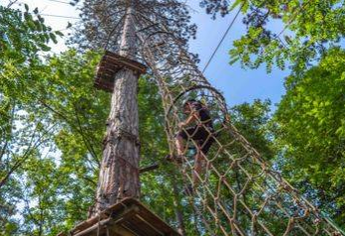

Déroulement
RDV à 9H15 au Parc Chloro'fil; vous serez équipés par les opérateurs, (baudrier et casque) puis vous assisterez à un briefing vidéo de sécurité.
Avant de vous élancer dans les arbres, un parcours test est obligatoire. Il vous permettra d'apprendre à utiliser le système de ligne de vie continue et de vous familiariser à nos ateliers.
Vous progresserez en autonomie sur les parcours évolutifs, des faciles aux plus difficiles.
Prévoir entre 2h et 3h d'activité, une tenue de sport et des chaussures fermées sont nécessaires pour la pratique de l'activité, gants souples fortement conseillé
=) Tarif forfait 2 : Accrobranche + repas (voir bulletin d’inscription)
**Sortie trottinette électrique**
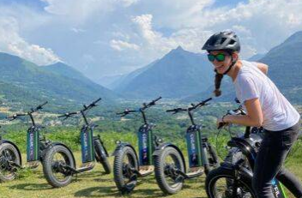

Déroulement
RDV à 8H45 au Parc Chloro'fil, en tenue de sport et bien chaussé !
Fun et maniables, les trottinettes sont assez puissantes pour braver sans peine les dénivelés et vous emmener à la découverte des richesses de notre vallée !
Cette activité requière des capacités sportives, les enfants peuvent pratiquer à partir de 12 ans (1m40 minimum)
Pour + de confort, prévoir une paire de gants (même de ski) et des lunettes !
Comptez entre 2h30 et 3h00 pour ce circuit !
=) Tarif forfait 1 : Trottinette + repas (voir bulletin d’inscription)

Le prix ne comprend pas le transport vers le parc ni vers le restaurant

Cette sortie sportive est mise en place avec notre partenaire

Lieu de RDV : Parc Chloro’fil
Chem. de Pouey Castet, 65400 Boô-Silhen

DEJEUNER :
Après tous ces efforts !!!
Rdv au restaurant LE SOLEIL LEVANT (3km)
17, Avenue Des Pyrénées, Argelès Gazost, 65400
Merci de bien vouloir renseigner le choix de votre menu
(voir sur bulletin d’inscription)
La sortie aura lieu pour un minimum de 12 personnes et
de 24 personnes maximum pour la trottinette électrique
Libellez votre chèque bancaire à l'ordre de : Hautes-Pyrénées Evasion.

Tarif HP EVASION

- Repas adulte accrobranche 42€ = 27 €
- Repas enfant de 7 ans à 10 ans accrobranche 24€ = 14 €
- Repas enfant de 11 ans à 14 ans accrobranche 38€ = 23 €
- Repas enfant de 12 ans et + adulte trottinette 55€ = 35 €

Libellez votre chèque bancaire à l'ordre de : Hautes-Pyrénées Evasion.
- possibilité de régler avec 2 ANCV / personne pour l’activité sportive
ne pas libeller les chèques vacances (au cas où la sortie n’aurait pas lieu)
- possibilité de régler avec 2 tickets restaurant / personne pour le repas

Inscription définitive à retourner au plus tard
Le Jeudi 03 Aout 2023 au bureau de votre
Amicale HP EVASION

